みんなのバリアフリー街づくり条例の運用状況
参考資料４

１ 適合率と遵守率
条例では、公共的施設のうち規則で定める施設の新築等をしようとする者は、その計画について、建築確認申請の前に、あらかじめ知事との協議（事前協議）を義務付けている。
事前協議の結果については、下表のとおり「全項目適合」、「13条但し書前段適用」、「13条但し書後段適用」、「不適合」の４つに区分している。

（１）適合率 ･･･ 全項目適合の件数を協議件数で割ったもので、全項目適合の割合

（２）遵守率 ･･･ 全項目適合の件数に、前段適用と後段適用の件数を足して、協議件数で割ったもので、すべて適合していないが、１３条前段適用と後段適用を含めた遵守の割合を指している。

① 全項目適合 遵守すべき整備基準全て適合していること

② 13条但し書前段適用
条例の第13条（整備基準の遵守）の但し書として、整備基準を遵守するのと同等程度以上に障害者が安全快適に施設を利用できる場合には、この限りではないとしている。
例えば、基準は遵守していないが、代替手段や人的な対応等があり、実際には整備基準を遵守するのと同等のレベルに達しているものは但し書が適用になる。

③ 13条但し書後段適用
②と同様に、13条但し書後段で、規模、構造や利用目的から整備基準を遵守することが困難である場合には整備基準の遵守義務についてはこの限りでないと定めている。

④ 不適合 整備基準を遵守していない場合（１項目でも遵守できていない場合は不適合）

適合率＝全項目適合の件数／事前協議件数×100
遵守率＝（全項目適合の件数＋13条（前段・後段）適用の件数）／事前協議件数×100

条例第13条
公共的施設等の新築、新設、増築、改築、用途の変更、大規模の修繕又は大規模の模様替え（以下「新築等」という。）をしようとする者は、整備基準を遵守しなければならない。
ただし、整備基準を遵守する場合と同等以上に障害者等が安全かつ快適に利用することができる場合又は規模、構造、利用の目的、地形の状況等により整備基準を遵守することが困難である場合にあっては、この限りでない。

２ 令和３年度の事前協議の状況

項 目 |  | R３年度 | R２年度 | 備 考
協議件数 |  | ４９９件 | ４４９件
 | 全項目適合 | ４４件 | ３７件
 | 前段適用 | ６件 | ０件
 | 後段適用 | ４件 | ２件
 | 不適合 | ４４５件 | ４１０件
適合率 |  | ９％ | ８％ | 全項目適合／協議件数
遵守率 |  | １１％ | ９％ | （全項目適合＋前段適用＋後段適用）／協議件数

３ 平成14年度からの推移
（１）県条例の遵守率等の推移
○ 近年、条例の適合率、遵守率は低下傾向にあり、改善が課題。
 | H14 | H15 | H16 | H17 | H18 | H19 | H20 | H21 | H22 | H23 | H24 | H25 | H26
事前協議件数(件) | 604 | 648 | 654 | 660 | 675 | 533 | 494 | 486 | 569 | 529 | 543 | 624 | 640
適合率(％) | 56 | 41 | 37 | 31 | 29 | 25 | 20 | 19 | 18 | 20 | 16 | 15 | 14
遵守率(％) | 81 | 72 | 68 | 60 | 61 | 52 | 47 | 41 | 43 | 43 | 28 | 30 | 24

 | H27 | H28 | H29 | H30 | R1 | R2 | R3
事前協議件数(件) | 580 | 551 | 528 | 594 | 451 | 449 | 499
適合率(％) | 16 | 13 | 12 | 13 | 13 | 8 | ９
遵守率(％) | 22 | 16 | 13 | 15 | 15 | 9 | 11
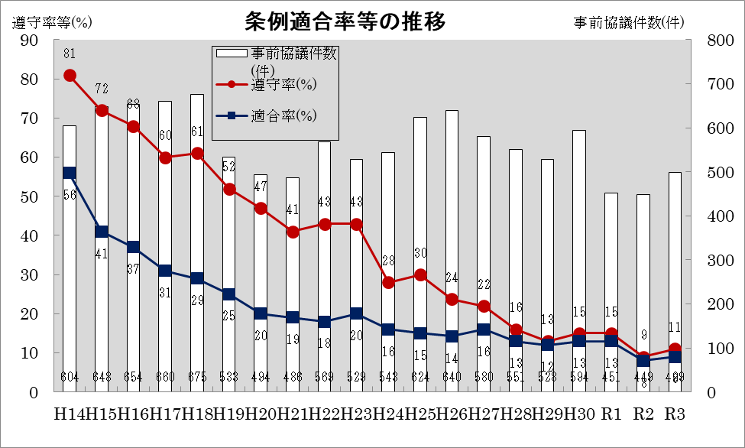

（２）横浜市・川崎市との比較
ア 適合率
 | H14 | Ｈ15 | H16 | Ｈ17 | H18 | H19 | Ｈ20 | H21 | Ｈ22 | H23 | H24 | H25 | H26
県 | 56 | 41 | 37 | 31 | 29 | 25 | 20 | 19 | 18 | 20 | 16 | 15 | 14
横浜市 | 77 | 77 | 79 | 50 | 56 | 56 | 61 | 69 | 58 | 56 | 57 | 48 | 42
川崎市 | 44 | 32 | 37 | 36 | 47 | 36 | 40 | 49 | 34 | 31 | 40 | 37 | 25

 | H27 | H28 | H29 | H30 | R1 | R2 | R3
県 | 16 | 13 | 12 | 13 | 13 | 8 | 9
横浜市 | 43 | 40 | 38 | 36 | 37 | 26 | 30
川崎市 | 28 | 32 | 38 | 23 | 18 | 19 | 25

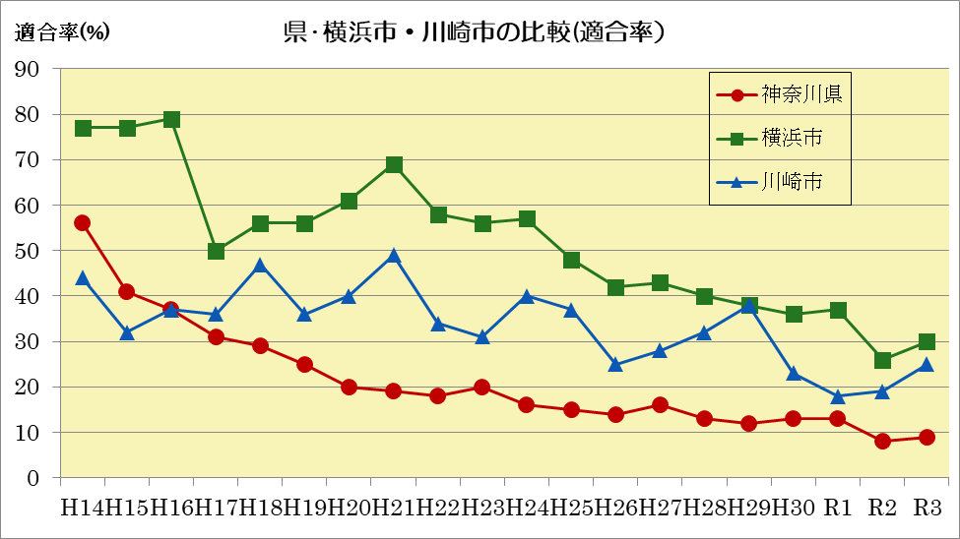
イ 遵守率
 | H14 | Ｈ15 | H16 | Ｈ17 | H18 | H19 | Ｈ20 | H21 | Ｈ22 | H23 | H24 | H25 | H26
県 | 81 | 72 | 68 | 60 | 61 | 52 | 47 | 41 | 43 | 43 | 28 | 30 | 24
横浜市 | 79 | 78 | 79 | 52 | 57 | 56 | 61 | 69 | 58 | 56 | 57 | 48 | 42
川崎市 | 60 | 49 | 53 | 45 | 53 | 50 | 53 | 58 | 51 | 51 | 57 | 49 | 42

 | H27 | H28 | H29 | H30 | R1 | R2 | R3
県 | 22 | 16 | 13 | 15 | 15 | 9 | 11
横浜市 | 43 | 40 | 38 | 36 | 37 | 26 | 30
川崎市 | 47 | 52 | 36 | 36 | 26 | 32 | 32

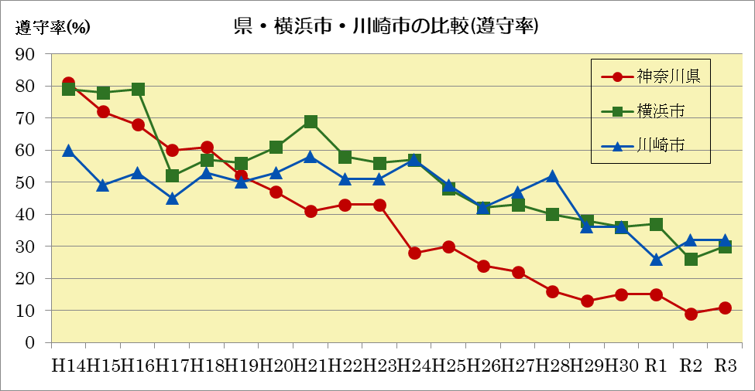

４ 用途別、規模別、工事内容別の条例遵守状況
（１）用途別の条例遵守状況（協議件数が10件以上の用途）
ア 遵守率の高い用途
 | 施設名 | 協議件数 | 遵守件数 | 遵守率
１ | 事務所 | 11件 | ４件 | 36％
２ | 共同住宅 | 81件 | 15件 | 19％
３ | 工場 | 12件 | ２件 | 17％

イ 遵守率の低い用途
 | 施設名 | 協議件数 | 遵守件数 | 遵守率
１ | 医療施設（無床） | 32件 | １件 | ３％
１ | 学校等 | 29件 | １件 | ３％
３ | 福祉施設 | 205件 | ８件 | ４％

（２）規模別の不適合状況
 | 規 模 | 不適合件数 | 全体の割合 |  | 協議件数 | 不適合割合
１ | 500㎡未満 | 221件 | 50％ |  | 235件 | 94.0％
２ | 500㎡以上1000㎡未満 | 52件 | 12％ |  | 61件 | 85.2％
３ | 1000㎡以上2000㎡未満 | 72件 | 16％ |  | 81件 | 88.9％
４ | 2000㎡以上 | 100件 | 22％ |  | 122件 | 82.0％
※ 不適合の協議件数は、445件

（３）基準を満たしていない整備項目
ア 未整備の割合が高い項目
 | 未整備項目 | 件数
１ | その他 | 382件
２ | トイレ | 323件
３ | 誘導用ブロック | 296件
※ 全項目適合以外の協議件数は、455件

（４）遵守率の低い用途における未整備割合の高い項目
 | 用途  (括弧：協議件数) | 項目(括弧：該当件数) |  |  | その他 内訳例
 | 用途  (括弧：協議件数) | ① | ② | ③ | その他 内訳例
１ | 医療施設（無床）  （32件） | その他  （24件） | トイレ  （23件） | 出入口  （19件） | ・標識、案内板  ・点字
２ | 学校等  （29件） | その他  （24件） | 誘導ブロック  （23件） | 出入口  （18件） | ・標識、案内板  ・点字
３ | 福祉施設  （205件） | その他  （183件） | トイレ  （169件） | 誘導ブロック  （156件） | ・標識、案内板  ・浴室

（５）規模別に見た未整備割合の高い項目
 | 規 模  (括弧：協議件数) | 項目(括弧：該当件数) |  |  |  | その他 内訳例
 | 規 模  (括弧：協議件数) | ① | ② | ③ |  | その他 内訳例
１ | 500㎡未満  （235件） | その他  （189件） | トイレ  （188件） | 出入口  （168件） |  | ・標識、案内板  ・浴室等  ・カウンター  ・点字
２ | 500㎡以上  1000㎡未満  (61件) | その他  (50件) | トイレ  （39件） | 誘導ブロック  （26件） |  | 同上
３ | 1000㎡以上  2000㎡未満  (81件) | その他  （61件） | 誘導用ﾌﾞﾛｯｸ  （45件） | トイレ  （40件） | 廊下  （40件） | 同上
４ | 2000㎡以上  (122件) | その他  （82件） | 誘導用ﾌﾞﾛｯｸ  （59件） | トイレ  （56件） |  | 同上

（６）工事内容別の条例遵守状況
 | 施設名 | 遵守率 | 遵守件数 | 協議件数
１ | 新築 | 13％ | 46件 | 347件
２ | 新築以外（増築等） | ５％ | ８件 | 152件

